

คำนำ
ด้วยระเบียบกระทรวงมหาดไทย ว่าด้วยการจัดทำแผนพัฒนาขององค์กรปกครองส่วนท้องถิ่น พ.ศ. 2548 และที่แก้ไขเพิ่มเติมถึง (ฉบับที่ 3) พ.ศ.2564 ข้อ 12 (3) และข้อ 29 กำหนดให้มีการดำเนินการติดตามและประเมินผลแผนพัฒนาขององค์กรปกครองส่วนท้องถิ่น โดยคณะกรรมการติดตามและประเมินแผนพัฒนามีหน้าที่ดำเนินการติดตามและประเมินผลแผนพัฒนาขององค์กรปกครองส่วนท้องถิ่นซึ่งคณะกรรมการจะต้องดำเนินการกำหนดแนวทาง วิธีการในการติดตามและประเมินผลแผนพัฒนาดำเนินการติดตามและประเมินผลแผนพัฒนา รายงานผลและเสนอความเห็นซึ่งได้จากการติดตามและประเมินผลแผนพัฒนาท้องถิ่นต่อผู้บริหารท้องถิ่น เพื่อให้ผู้บริหารท้องถิ่นเสนอต่อสภาท้องถิ่น และคณะกรรมการพัฒนาท้องถิ่น พร้อมทั้งประกาศผลการติดตามและประเมินผลแผนพัฒนาท้องถิ่นให้ประชาชนในท้องถิ่นทราบในที่เปิดเผยภายในสิบห้าวันนับแต่วันรายงานผลและเสนอความเห็นดังกล่าว และต้องปิดประกาศไว้เป็นระยะเวลาไม่น้อยกว่าสามสิบวันโดยอย่างน้อยปีละหนึ่งครั้งภายในเดือนธันวาคมของทุกปี
ดังนั้น เพื่อให้เป็นไปตามระเบียบกระทรวงมหาดไทยดังกล่าว คณะกรรมการติดตามและประเมินผล แผนพัฒนาองค์การบริหารส่วนตำบลควนทอง จึงได้ดำเนินการติดตามและประเมินผลแผนพัฒนาประจำปีงบประมาณ 2566 ขึ้น เพื่อรายงานและเสนอความเห็นที่ได้จากการติดตามให้นายกองค์การบริหารส่วนตำบลควนทองทราบ คณะกรรมการหวังว่ารายงานผลการติดตามฉบับนี้ จะเป็นประโยชน์อย่างยิ่งในการพัฒนาองค์การบริหารส่วนตำบลควนทอง สามารถแก้ไขปัญหาให้กับประชาชนได้ และประชาชนเกิดความพึงพอใจสูงสุด

คณะกรรมการติดตามและประเมินผลแผนพัฒนา
องค์การบริหารส่วนตำบลควนทอง

สารบัญ
เรื่อง หน้า
ส่วนที่ 1 บทนำ 1
ความสำคัญของการติดตามและประเมินผลแผน 1
วัตถุประสงค์ของการติดตามและประเมินผล 2
ขั้นตอนการติดตามและประเมินผล 2
วิธีการในการติดตามและประเมินผล 3
ประโยชน์ของการติดตามและประเมินผล 5
ส่วนที่ 2 การติดตามประเมินผลโครงการ ปีงบประมาณ พ.ศ. 2566 6
ยุทธศาสตร์การพัฒนาและแผนงาน 6
การดำเนินการตามแผนพัฒนาท้องถิ่น 8
แบบที่ 1 การกำกับการจัดทำแผนพัฒนาท้องถิ่น 8
แบบที่ 2 การติดตามผลการดำเนินงานขององค์กรปกครองส่วนท้องถิ่น 9
ส่วนที่ 3 ผลการดำเนินงานตามโครงการพัฒนา ประจำปีงบประมาณ พ.ศ. 2566 14
โครงการที่ได้รับอนุมัติให้จ่ายจากเงินงบประมาณรายจ่ายประจำปี 14
โครงการที่ได้รับอนุมัติจากเงินอุดหนุนเฉพาะกิจ 22
โครงการที่ได้รับอนุมัติจากเงินอุดหนุนจากหน่วยงานอื่น 23
ส่วนที่ 4 การประเมินผลการดำเนินงานตามยุทธศาสตร์ 30

ส่วนที่ 1
บทนำ
1. ความสำคัญของการติดตามและประเมินผลแผน
การติดตาม (Monitoring) และการประเมิน (Evaluation) เป็นกระบวนการที่แตกต่างกันมีจุดหมายไม่เหมือนกัน แต่กระบวนการทั้งสองมีความเกี่ยวข้องสัมพันธ์กัน และเมื่อนำแนวคิดและหลักการติดตามและประเมินผล (Monitoring and Evaluation) มาประสานใช้ด้วยกันอย่างเหมาะสม จะช่วยให้ผู้บริหารท้องถิ่นสามารถกำกับดูแล ทบทวน และพัฒนางาน พัฒนาท้องถิ่นตามแผนงาน โครงการได้อย่างมีประสิทธิภาพและประสิทธิผล การติดตามและประเมินผลแผนพัฒนาท้องถิ่นขององค์การบริหารส่วนตำบลควนทอง จึงเป็นการติดตามผลที่ให้ความสำคัญ ดังนี้
1. ผลการปฏิบัติงานของผู้รับผิดชอบแต่ละแผนงาน โครงการเพื่อการพัฒนาองค์การบริหารส่วนตำบลควนทอง หรือกิจกรรมต่างๆ ที่ดำเนินการหรือไม่ได้ดำเนินการตามแผนพัฒนาท้องถิ่นที่ได้กำหนดไว้หรือไม่รวมทั้งงบประมาณในการดำเนินงาน
2. ผลการใช้ปัจจัยหรือทรัพยากรต่างๆ ในการพัฒนาองค์การบริหารส่วนตำบลควนทองตรวจสอบดูว่าแผนงาน โครงการเพื่อการพัฒนาได้รับปัจจัยหรือทรัพยากรทั้งด้านปริมาณ และคุณภาพตามระยะเวลาที่กำหนดไว้หรือไม่อย่างไร
3. ผลการดำเนินงาน ตรวจสอบดูว่าได้ผลตรงเป้าหมายที่กำหนดไว้หรือไม่เพียงใดมีปัญหาอุปสรรคอะไรบ้าน ทั้งในด้านการจัดทำแผนพัฒนาท้องถิ่น การดำเนินการตามแผนงานและโครงการเพื่อการพัฒนาท้องถิ่น และขั้นตอนต่างๆ ในการดำเนินการตามโครงการเพื่อการพัฒนาท้องถิ่น
4. ความสำคัญของการติดตามและประเมินผลแผนเป็นเครื่องมือสำคัญในการทดสอบผลการดำเนินงานตามภารกิจขององค์การบริหารส่วนตำบลควนทองว่าดำเนินการได้ตามเป้าหมายที่กำหนดไว้หรือไม่ ทำให้ทราบและกำหนดทิศทางการพัฒนาได้อย่างเป็นรูปธรรมและเกิดความชัดเจนที่จะทำให้ทราบถึงจุดแข็ง (strengths) จุดอ่อน (Weaknesses) โอกาส (opportunities) ปัญหาหรืออุปสรรค (threats) ของแผนพัฒนาท้องถิ่น (พ.ศ. 2566 – 2570) โครงการกิจกรรมต่างๆ ซึ่งอาจเกิดจากผู้บริหารท้องถิ่น สมาชิกสภาท้องถิ่น บุคลากรขององค์การบริหารส่วนตำบลควนทอง สภาพพื้นที่และผู้มีส่วนเกี่ยวข้องเพื่อนำไปสู่การปรับปรุงแผนงาน โครงการพัฒนาให้เกิดความสอดคล้องกับสภาพพื้นที่แวดล้อมในสังคมภายใต้ความต้องการและความพึงพอใจของประชาชนตำบลควนทอง

2. วัตถุประสงค์ของการติดตามและประเมินผล
การติดตามและประเมินผลแผนพัฒนาท้องถิ่นมุ่งค้นหาแผนงาน โครงการที่ได้ดำเนินการไปแล้วว่าสิ่งใดควรดำเนินการต่อไปตามวัตถุประสงค์ของแผนงาน โครงการ หรือศึกษาระหว่างดำเนินการตามโครงการเพื่อการพัฒนาท้องถิ่นนั้นว่ามีปัญหาใดควรปรับปรุงเพื่อการบรรลุเป้าหมาย ติดตามและประเมินผลแผนงานโครงการเพื่อการพัฒนาท้องถิ่นที่ไม่ได้ดำเนินการเป็นเพราะเหตุใด เกิดปัญหาจากเรื่องใด จึงได้กำหนดเป็นวัตถุประสงค์ได้ดังนี้
1. เพื่อเป็นเครื่องมือในการบริหารราชการท้องถิ่นขององค์การบริหารส่วนตำบลควนทอง ซึ่งจะช่วยตอบสนองภารกิจตามอำนาจหน้าที่ของหน่วยงาน รวมทั้งปรับปรุงการปฏิบัติงานให้ดีขึ้น มีประสิทธิภาพและประสิทธิผล
2. เพื่อให้ทราบความก้าวหน้าการดำเนินงานตามระยะเวลาและเป้าหมายที่กำหนดไว้ สภาพผลการดำเนินงาน ตลอดจนปัญหา อุปสรรคในการพัฒนาท้องถิ่นตามภารกิจที่ได้กำหนดไว้
3. เพื่อเป็นข้อมูลสำหรับเร่งรัด ปรับปรุง แก้ไข ข้อบกพร่องการดำเนินงาน โครงการ การยกเลิกโครงการที่ไม่เหมาะสมหรือความความจำเป็นขององค์การบริหารส่วนตำบลควนทอง
4. เพื่อทราบถึงสถานภาพการบริหารการใช้จ่ายงบประมาณขององค์การบริหารส่วนตำบลควนทอง
5. เพื่อสร้างความรับผิดชอบของผู้บริหารท้องถิ่น ที่จะต้องผลักดันให้การดำเนินการตามแผนโครงการต่าง ๆ เป็นไปอย่างมีประสิทธิภาพ บรรลุวัตถุประสงค์กับให้เกิดประโยชน์กับผู้มีส่วนได้เสีย ผู้มีส่วนเกี่ยวข้องประชาชนในตำบลควนทอง หรือสังคมส่วนรวมมากที่สุด
6. เพื่อติดตามและประเมินผลการดำเนินงานตามตัวชี้วัดร้อยละความสำคัญของปฏิบัติงานตามแผนงาน/โครงการของสำนัก/กองต่าง ๆ ในปีงบประมาณ พ.ศ. 2565
3. ขั้นตอนการติดตามและประเมินผล
ระเบียบกระทรวงมหาดไทยว่าด้วยการจัดทำแผนพัฒนาขององค์กรปกครองส่วนท้องถิ่น พ.ศ. 2548 และแก้ไขเพิ่มเติม ข้อ 29 กำหนดว่า คณะกรรมการติดตามและประเมินผลแผนพัฒนาท้องถิ่นมีอำนาจหน้าที่ ดังนี้
(1) กำหนดแนวทาง วิธีการในการติดตามและประเมินผลแผนพัฒนา
(2) ดำเนินการติดตามและประเมินผลแผนพัฒนา
(3) รายงานผลและเสนอความเห็นซึ่งได้จากการติดตามและประเมินผลแผนพัฒนาต่อผู้บริหารท้องถิ่นเพื่อให้ผู้บริหารท้องถิ่นเสนอต่อสภาท้องถิ่น และคณะกรรมการพัฒนาท้องถิ่นพร้อมทั้งประกาศผลการติดตามและประเมินผลแผนพัฒนาให้ประชาชนในท้องถิ่นทราบในที่เปิดเผยภายในสิบห้าวันนับแต่วันรายงานผลและเสนอความเห็นดังกล่าวและต้องปิดประกาศไว้เป็นระยะเวลาไม่น้อยกว่าสามสิบวันโดยอย่างน้อยปีและหนึ่งครั้งภายในเดือนธันวาคมของทุกปี
(4) แต่งตั้งคณะอนุกรรมการหรือคณะทำงานเพื่อช่วยปฏิบัติงานตามที่เห็นสมควร

การดำเนินการติดตามและประเมินผล
คณะกรรมการติดตามและประเมินผลแผนพัฒนาท้องถิ่น จำนวน 11 คน ประกอบด้วย
1. สมาชิกสภาท้องถิ่นที่สภาท้องถิ่นคัดเลือก จำนวน 3 คน
2. ผู้แทนประชาคมท้องถิ่นที่ประชาคมท้องถิ่นคัดเลือก จำนวน 2 คน
3. ผู้แทนหน่วยงานที่เกี่ยวข้องที่ผู้บริหารท้องถิ่นคัดเลือก จำนวน 2 คน
4. หัวหน้าส่วนการบริหารที่คัดเลือกกันเอง จำนวน 2 คน
5. ผู้ทรงคุณวุฒิที่ผู้บริหารคัดเลือก จำนวน 2 คน
คณะกรรมการติดตามและประเมินผลแผนพัฒนาท้องถิ่นขององค์การบริหารส่วนตำบลควนทอง ต้องดำเนินการให้การติดตามและประเมินผลแผนพัฒนาท้องถิ่นบรรลุวัตถุประสงค์ตามแผนพัฒนาท้องถิ่น ดังนี้
1. ประชุมเพื่อกำหนดกรอบแนวทาง และวิธีการติดตามและประเมินผลแผนพัฒนาท้องถิ่นโดยการกำหนดกรอบ แนวทาง วิธีการ และห้วงเวลาให้เหมาะสมกับองค์การบริหารส่วนตำบลควนทอง
2. ดำเนินการติดตามและประเมินผลแผนพัฒนาตามกรอบแนวทาง วิธีการ และห้วงเวลาที่กำหนด โดยสามารถติดตามและประเมินผลได้ตลอดระยะเวลา
3. รายงานผลและเสนอความเห็นซึ่งได้จากการติดตามและประเมินผลแผนพัฒนาท้องถิ่นต่อผู้บริหารท้องถิ่นเพื่อดำเนินการต่อไป

คณะกรรมการติดตามและประเมินผลแผนพัฒนาองค์การบริหารส่วนตำบลควนทอง
ตามคำสั่งองค์การบริหารส่วนตำบลควนทองที่ 86/2565 และคำสั่ง 153/2565
1. นายนที ศรีเมือง ผู้ทรงคุณวุฒิ ประธาน
2. นายชัยยุทธ จำนงค์ สมาชิกสภา อบต.ควนทอง กรรมการ
3. นายวันชัย มาทอง สมาชิกสภา อบต.ควนทอง กรรมการ
4. นายเฉลิมชาติ แท้เที่ยง ผู้แทนประชาคม กรรมการ
5. นายสุวิทย์ เมืองแก้ว ผู้แทนประชาคม กรรมการ
6. ผู้อำนวยการ ผู้แทนหน่วยงานที่เกี่ยวข้อง กรรมการ
โรงเรียนบ้านเขาหัวช้าง
7. ผู้อำนวยการโรงพยาบาล ผู้แทนหน่วยงานที่เกี่ยวข้อง กรรมการ
ส่งเสริมสุขภาพตำบลบ้านเขาหัวช้าง
8. ผู้อำนวยการกองคลัง หัวหน้าส่วนราชการภายใน อบต.ควนทอง กรรมการ
9. ผู้อำนวยการกองช่าง หัวหน้าส่วนราชการภายใน อบต.ควนทอง กรรมการ
10. นายศราวุธ มานะรุ่งเรือง ผู้ทรงคุณวุฒิ กรรมการ
11. นายสรพงษ์ สุขศรี สมาชิกสภา อบต.ควนทอง เลขานุการ

โดยให้คณะกรรมการติดตามและประเมินผลแผนพัฒนาองค์การบริหารส่วนตำบลควนทอง มีอำนาจหน้าที่ ดังนี้
(1) กำหนดแนวทาง วิธีการในการติดตามและประเมินผลแผนพัฒนา
(2) ดำเนินการติดตามและประเมินผลแผนพัฒนา
(3) รายงานผลและเสนอความเห็นซึ่งได้จากการติดตามและประเมินผลแผนพัฒนาท้องถิ่นต่อผู้บริหารท้องถิ่นเพื่อให้ผู้บริหารท้องถิ่นเสนอต่อสภาท้องถิ่น และคณะกรรมการพัฒนาท้องถิ่นพร้อมทั้งประกาศผลการติดตามและประเมินผลแผนพัฒนาท้องถิ่นให้ประชาชนในท้องถิ่นทราบในที่เปิดเผยภายในสิบห้าวันนับแต่วันรายงานผลและเสนอความเห็นดังกล่าว และต้องปิดประกาศไว้เป็นระยะเวลาไม่น้อยกว่าสามสิบวันโดยอย่างน้อยปีละหนึ่งครั้งภายในเดือนธันวาคมของทุกปี
(4) แต่งตั้งคณะอนุกรรมการหรือคณะทำงานเพื่อช่วยปฏิบัติงานตามที่เห็นสมควร

4. วิธีในการติดตามและประเมินผล
1. การติดตาม (Monitoring) เป็นการติดตามเพื่อให้ทราบความก้าวหน้าในการดำเนินงานตามโครงการในแผนพัฒนาท้องถิ่น (พ.ศ. 2566 – 2570) ที่ได้รับการจัดสรรงบประมาณและได้บรรจุไว้ในแผนการดำเนินงาน ประจำปีงบประมาณ พ.ศ. 2566
2. ติดตามและประเมินผลยุทธศาสตร์เพื่อความสอดคล้องกับแผนพัฒนาท้องถิ่น (พ.ศ. 2566 – 2570)
3. ติดตามและประเมินผลโครงการเพื่อความสอดคล้องกับแผนพัฒนาท้องถิ่น (พ.ศ. 2566 – 2570)

4.1 แหล่งข้อมูล
ศึกษาจากเอกสารขององค์การบริหารส่วนตำบลควนทอง

4.2 เครื่องมือที่ใช้ในการเก็บรวบรวมข้อมูล
คณะกรรมการได้พิจารณาใช้เครื่องมือในการติดตามและประเมินผล ดังนี้
1. ระบบสารสนเทศการบริหารจัดการเพื่อการวางแผนและประเมินผลการใช้จ่ายงบประมาณขององค์กรปกครองส่วนท้องถิ่น (e-Plan)
2. ระบบบัญชีคอมพิวเตอร์ขององค์กรปกครองส่วนท้องถิ่น (e-LAAS)

4.3 วิธีการเก็บรวบรวมข้อมูล
เก็บรวบรวมและศึกษาเอกสารที่เกี่ยวข้อง ดังนี้
1. แผนพัฒนาท้องถิ่น (พ.ศ. 2566 – 2570) และที่แก้ไข ฉบับที่ 1 (พ.ศ. 2566)
2. แผนการดำเนินงานประจำปีงบประมาณ พ.ศ. 2566
3. ข้อบัญญัติงบประมาณรายจ่ายประจำปีงบประมาณ พ.ศ. 2566

5. ประโยชน์ของการติดตามผล
การติดตามและประเมินผลมีประโยชน์ที่สำคัญคือ การนำไปใช้แก้ไขปัญหาต่าง ๆ ระหว่างดำเนินโครงการ รองลงมาคือการนำไปใช้สำหรับการวางแผน การจัดทำแผนพัฒนาท้องถิ่นในอนาคต ประโยชน์ต่าง ๆ แยกเป็นหัวข้อได้ ดังนี้
1. ทำให้ทราบถึงสถานภาพและสถานการณ์ต่าง ๆ ของการจัดทำแผนพัฒนาท้องถิ่น และการดำเนินการตามโครงการ ซึ่งจะทำให้การปฏิบัติงานดำเนินการไปในแนวทางเดียวกัน
2. ทำให้ทราบถึงข้อดี ข้อเสีย ข้อบกพร่องต่าง ๆ ตลอดจนปัจจัยที่ทำให้แผนพัฒนาท้องถิ่นและการดำเนินการตามโครงการพัฒนาท้องถิ่นมีปัญหา ทำให้สามารถแก้ไขได้ตรงจุด ตรงเป้าหมายได้อย่างทันท่วงทีทั้งในปัจจุบันและในอนาคต
3. ช่วยให้การใช้ทรัพยากรต่าง ๆ เกิดความประหยัด คุ้มค่าไม่เสียประโยชน์ ประหยัดเวลางบประมาณ และทรัพยากรในการดำเนินโครงการพัฒนาท้องถิ่น
4. สามารถเก็บรวบรวม วิเคราะห์ข้อมูลต่าง ๆ ที่เกี่ยวกับรายละเอียด ความต้องการสภาพปัญหาต่าง ๆ ที่จะนำไปจัดทำเป็นโครงการเพื่อพัฒนาท้องถิ่น นำเสนอโครงการในเชิงสถิติหรือข้อมูลที่เป็นจริง ทำให้ได้รับความเชื่อถือและการยอมรับจากประชาชน ผู้มีส่วนได้เสีย หน่วยงานราชการ รัฐวิสาหกิจ องค์กรต่าง ๆ
5. กระตุ้นให้ผู้ปฏิบัติงานและผู้เกี่ยวข้องกับการพัฒนาท้องถิ่น การจัดทำโครงการและรับผิดชอบโครงการ มีความสำนึกต่อหน้าที่ความรับผิดชอบ และกระตือรือร้นในการแก้ไข ตลอดจนปรับปรุงรายละเอียดเนื้อหา ข้อมูลให้เป็นปัจจุบันเสมอ
6. การวินิจฉัย สั่งการ ผู้บริหารท้องถิ่น ปลัด อบต. หัวหน้าสำนักปลัด/ ผู้อำนวยการกองทุกกองขององค์การบริหารส่วนตำบลควนทอง สามารถวินิจฉัย สั่งการได้อย่างถูกต้อง ชัดเจน รัดกุมมีเหตุผลในการพัฒนาท้องถิ่นให้สอดคล้องกับสภาพความเป็นจริงและตามอำนาจหน้าที่ นอกจากนี้ยังสามารถกำหนดมาตรการต่าง ๆ สำหรับการปรับปรุงแก้ไขและป้องกันความผิดพลาดที่จะเกิดขึ้นได้
7. ทำให้ภารกิจต่าง ๆ ของบุคลากรในองค์การบริหารส่วนตำบลควนทองแต่ละคน แต่ละสำนัก/กอง มีความสอดคล้องกัน ประกานการทำงานให้เป็นองค์รวมของหน่วยงาน ทำให้เป้าหมายขององค์การบริหารส่วนตำบลควนทอง เกิดความสำเร็จตามเป้าหมายหลัก มีความสอดคล้องและเกิดประสิทธิภาพและประสิทธิผล
8. สามารถรักษาคุณภาพของงานหรือภารกิจให้เป็นไปและตรงตามวัตถุประสงค์ของโครงการกิจกรรมงานต่าง ๆ และประชาชนพึงพอใจเมื่อได้รับการบริการประชาชนในเขตองค์การบริหารส่วนตำบลควนทอง

ส่วนที่ 2
การติดตามและประเมินผลโครงการปีงบประมาณ พ.ศ. 2566
1. ยุทธศาสตร์การพัฒนาและแผนงาน
ยุทธศาสตร์ | แผนงาน | หน่วยงานรับผิดชอบ | ดำเนินการแล้วเสร็จ
 |  |  | จำนวนโครงการ | จำนวนเงินเบิกจ่าย (บาท)
1. ยุทธศาสตร์การพัฒนาด้านโครงสร้างพื้นฐาน | 1.1 แผนงานอุตสาหกรรมและการโยธา  1.2 แผนงานการศึกษา  1.3 แผนงานบริหารงานทั่วไป | กองช่าง  สำนักปลัด  สำนักปลัด | 33  1  1 | 10,520,499  -  -
2. ยุทธศาสตร์การพัฒนาด้านสังคมและคุณภาพชีวิต | 2.1 แผนงานงบกลาง  2.2 แผนงานการรักษาความสงบภายใน  2.3 แผนงานการศึกษา  2.4 แผนงานสาธารณสุข  2.5 แผนงานสร้างความเข้มแข็งของชุมชน  2.6 แผนงานการศาสนา วัฒนธรรม และนันทนาการ | สำนักปลัด  สำนักปลัด  สำนักปลัด  สำนักปลัด  สำนักปลัด  สำนักปลัด | 4  4  7  4  1  7 | 20,518,600  71,795  5,760,816  175,551  207,597  279,799
3. ยุทธศาสตร์การพัฒนาด้านทรัพยากรธรรมชาติและสิ่งแวดล้อม | - | - | - | -

ยุทธศาสตร์ | แผนงาน | หน่วยงานรับผิดชอบ | ดำเนินการแล้วเสร็จ
 |  |  | จำนวนโครงการ | จำนวนเงินเบิกจ่าย (บาท)
4. ยุทธศาสตร์การพัฒนาด้านเศรษฐกิจ | 4.1 แผนงานการเกษตร | สำนักปลัด | 1 | 310,300
5. ยุทธศาสตร์การพัฒนาด้านการบริหารจัดการองค์กรภายใต้ระบบธรรมาภิบาล | 5.1 แผนงานบริหารทั่วไป | สำนักปลัด | 1 | 21,500
รวมทั้งหมด |  |  | 64 | 37,866,457

2. การดำเนินการตามแผนพัฒนาท้องถิ่น
แบบที่ 1 การกำกับการจัดทำแผนพัฒนาท้องถิ่นขององค์การบริหารส่วนตำบลควนทอง
คำชี้แจง : แบบที่ 1 เป็นแบบประเมินตนเองในการจัดทำแผนพัฒนาท้องถิ่นขององค์การบริหารส่วนตำบลควนทอง โดยจะทำการประเมินและรายงานหลังจากที่องค์การบริหารส่วนตำบลควนทองได้ดำเนินการตามแผนพัฒนาท้องถิ่นแล้วอย่างน้อยปีละ 1 ครั้ง
ชื่อองค์กรปกครองส่วนท้องถิ่น : องค์การบริหารส่วนตำบลควนทอง
ประเด็นการประเมิน | มีการดำเนินงาน | ไม่มีการดำเนินงาน

ส่วนที่ 1 คณะกรรมการพัฒนาท้องถิ่น
1. มีการจัดตั้งคณะกรรมการพัฒนาท้องถิ่นเพื่อจัดทำแผนพัฒนาท้องถิ่น
2. มีการจัดประชุมคณะกรรมการการพัฒนาท้องถิ่นเพื่อจัดทำแผนพัฒนาท้องถิ่น
3. มีการจัดประชุมอย่างต่อเนื่องสม่ำเสมอ
4. มีการจัดตั้งคณะกรรมการสนับสนุนการจัดทำแผนพัฒนาท้องถิ่น
5. มีการจัดประชุมคณะกรรมการสนับสนุนการจัดทำแผนพัฒนาท้องถิ่น
6. มีคณะกรรมการพัฒนาท้องถิ่นและประชาคมท้องถิ่นพิจารณาร่างแผนยุทธศาสตร์การพัฒนา
ส่วนที่ 2 การจัดทำแผนการพัฒนาท้องถิ่น
7. มีการรวบรวมข้อมูลและปัญหาสำคัญของท้องถิ่นมาจัดทำฐานข้อมูล
8. มีการเปิดโอกาสให้ประชาชนเข้ามามีส่วนร่วมในการจัดทำแผน
9. มีการวิเคราะห์ศักยภาพของท้องถิ่น (SWOT) เพื่อประเมินสถานภาพการพัฒนา ท้องถิ่น
10. มีการกำหนดวิสัยทัศน์และภารกิจหลักการพัฒนาท้องถิ่นที่สอดคล้องกับ ศักยภาพของท้องถิ่น
11. มีการกำหนดวิสัยทัศน์และภารกิจหลักการพัฒนาท้องถิ่นที่สอดคล้องกับยุทธศาสตร์จังหวัด
12. มีการกำหนดจุดมุ่งหมายเพื่อการพัฒนาที่ยั่งยืน
13. มีการกำหนดเป้าหมายการพัฒนาท้องถิ่น
14. มีการกำหนดยุทธศาสตร์การพัฒนาและแนวทางการพัฒนา
15. มีการกำหนดยุทธศาสตร์ที่สอดคล้องกับยุทธศาสตร์ของจังหวัด
16. มีการอนุมัติและประกาศใช้แผนยุทธศาสตร์การพัฒนา
17. มีการจัดทำบัญชีกลุ่มโครงการในแผนยุทธศาสตร์
18. มีการกำหนดรูปแบบการติดตามประเมินผลแผนยุทธศาสตร์
19. มีการทบทวนแผนยุทธศาสตร์หรือไม่

แบบที่ 2 แบบติดตามผลการดำเนินงานขององค์กรปกครองส่วนท้องถิ่น
คำชี้แจง : แบบที่ 2 เป็นแบบประเมินตนเอง โดยมีวัตถุประสงค์เพื่อติดตามผลการดำเนินงานตามแผนยุทธศาสตร์ขององค์กรปกครองส่วนท้องถิ่นภายใต้แผนยุทธศาสตร์โดยกำหนดระยะเวลาในการติดตามและรายงานผลการดำเนินงาน อย่างน้อยปีละ 1 ครั้ง ภายในเดือนธันวาคมของทุกปี
ส่วนที่ 1 ข้อมูลทั่วไป
1. ชื่อองค์กรปกครองส่วนท้องถิ่น : องค์การบริหารส่วนตำบลควนทอง
2. รายงานผลการดำเนินงาน (เดือนตุลาคม 2565 - กันยายน 2566)
ส่วนที่ 2 ผลการดำเนินงานตามแผนพัฒนาท้องถิ่น
3. จำนวนโครงการและงบประมาณตามแผนพัฒนาท้องถิ่น (พ.ศ. 2566 – 2570)
ยุทธศาสตร์ | 2566 |  | 2567 |  | 2568 |  | 2569 |  | 2570 |  | รวม
 | จำนวน | งบประมาณ | จำนวน | งบประมาณ | จำนวน | งบประมาณ | จำนวน | งบประมาณ | จำนวน | งบประมาณ | จำนวน | งบประมาณ
ด้านโครงสร้างพื้นฐาน | 65 | 91,299,800 | 78 | 98,282,900 | 56 | 51,644,800 | 53 | 39,915,500 | 49 | 48,554,200 | 300 | 331,068,600
ด้านสังคมและคุณภาพชีวิต | 46 | 29,904,065 | 45 | 30,767,365 | 44 | 31,165,315 | 45 | 33,427,265 | 44 | 208,172,015 | 222 | 333,285,025
ด้านทรัพยากรธรรมชาติและสิ่งแวดล้อม | 7 | 5,840,000 | 8 | 5,990,000 | 7 | 5,840,000 | 7 | 5,840,000 | 7 | 5,840,000 | 37 | 29,500,000
ด้านเศรษฐกิจ | 3 | 750,000 | 4 | 900,000 | 4 | 1,250,000 | 3 | 750,000 | 3 | 750,000 | 18 | 4,550,000
ด้านบริหารจัดการภายใต้ระบบธรรมาภิบาล | 5 | 3,030,000 | 2 | 330,000 | 3 | 530,000 | 2 | 330,000 | 3 | 530,000 | 15 | 3,900,000
รวม | 128 | 130,823,865 | 137 | 136,270,265 | 114 | 90,430,115 | 110 | 80,262,765 | 106 | 263,846,215 | 592 | 702,303,625
4. ผลการดำเนินงานตามแผนพัฒนาท้องถิ่น (พ.ศ. 2566 – 2570)
4.1 สรุปโครงการพัฒนา
ยุทธศาสตร์ | จำนวนโครงการ ตามแผน ปี 2566 |  | โครงการที่ตั้งงบประมาณ (งบประมาณตามข้อบัญญัติ,งบอุดหนุนเฉพาะกิจ,งบอุดหนุนอื่น) |  |  | โครงการที่ดำเนินการเสร็จ (เทียบกับโครงการที่ตั้งงบประมาณ) |  | โครงการที่อยู่ระหว่างดำเนินการ (เทียบกับโครงการที่ตั้งงบประมาณ) |  | โครงการทีไม่ได้ดำเนินการ (เทียบกับโครงการที่ตั้งงบ)
 | โครงการ | งบประมาณ | จำนวน | ร้อยละ | งบประมาณที่ตั้ง | จำนวน | ร้อยละ | จำนวน | ร้อยละ | จำนวน | ร้อยละ
1. ยุทธศาสตร์การพัฒนาด้านโครงสร้างพื้นฐาน | 65 | 91,299,800 | 35 | 53.84 | 28,026,200 | 16 | 24.61 | 19 | 29.23 | - | -
2. ยุทธศาสตร์การพัฒนาด้านสังคม และคุณภาพชีวิต | 46 | 29,904,065 | 27 | 58.70 | 29,171,260 | 25 | 54.35 | - | - | 2 | 4.35
3. ยุทธศาสตร์การพัฒนาด้านทรัพยากรธรรมชาติและสิ่งแวดล้อม | 7 | 5,840,000 | - | - | - | - | - | - | - | - | -
4. ยุทธศาสตร์การพัฒนาด้านเศรษฐกิจ | 3 | 750,000 | 1 | 33.33 | 450,000 | 1 | 33.33 | - | - | - | -
5. ยุทธศาสตร์การพัฒนาด้านการบริหารจัดการองค์กรภายใต้ระบบธรรมาภิบาล | 5 | 3,030,000 | 1 | 20.00 | 30,000 | 1 | 20.00 | - | - | - | -
รวม | 128 | 130,823,865 | 64 | 50.00 | 57,677,460 | 43 | 33.59 | 19 | 14.84 | 2 | 1.56

4.2 สรุปค่าครุภัณฑ์
แผนงาน | จำนวนครุภัณฑ์ที่ได้รับอนุมัติ |  | ครุภัณฑ์ที่ดำเนินการเสร็จ (เทียบกับครุภัณฑ์ที่ตั้งงบประมาณ) |  | ครุภัณฑ์ที่อยู่ระหว่าง ดำเนินการ (เทียบกับครุภัณฑ์ที่ตั้งงบประมาณ) |  | ครุภัณฑ์ที่ไม่ดำเนินการจัดซื้อ (เทียบกับครุภัณฑ์ที่ตั้งงบประมาณ)
 | จำนวน | งบประมาณที่ตั้งไว้ | จำนวน | ร้อยละ | จำนวน | ร้อยละ | จำนวน | ร้อยละ
1. แผนงานบริหารงานทั่วไป | 7 | 166,300 | 7 | 100.00 | - | - | - | -
2. แผนงานการศึกษา | 7 | 91,000 | 7 | 100.00 | - | - | - | -
3. แผนงานเคหะและชุมชน | 1 | 2,500,000 | - | - | 1 | 1.00 | - | -
4. แผนงานอุตสาหกรรมและการโยธา | 6 | 7,567,400 | 4 | 66.67 | 2 | 33.33 | - | -
5. แผนงานการพาณิชย์ | 1 | 484,000 | 1 | 100.00 | - | - | - | -
รวม | 22 | 10,808,700 | 19 | 86.36 | 3 | 13.64 | - | -

5. การเบิกจ่ายงบประมาณ ปีงบประมาณ พ.ศ. 2566
5.1 การเบิกจ่ายโครงการพัฒนา
ยุทธศาสตร์ | จำนวนโครงการที่ตั้งงบประมาณ (โครงการ) | งบประมาณที่ ตั้งจ่ายทั้งหมด (บาท) | งบประมาณที่ดำเนินการเบิกจ่ายทั้งหมด (บาท) | ร้อยละ (งบประมาณที่เบิกจ่ายเทียบที่ตั้งงบประมาณ) | งบประมาณที่เบิกจ่าย (เทียบกับงบที่เบิกจ่ายทั้งหมด)
 |  |  |  |  | งบปกติ |  | เงินอุดหนุนเฉพาะกิจ |  | งบอื่น
 |  |  |  |  | จำนวนเงิน | ร้อยละ | จำนวนเงิน | ร้อยละ | จำนวนเงิน | ร้อยละ
1.ยุทธศาสตร์การพัฒนาด้าน โครงสร้างพื้นฐาน | 35 | 28,026,200 | 10,520,499 | 37.54 | 1,244,500 | 11.83 | 4,499,999 | 42.77 | 4,776,000 | 45.40
2.ยุทธศาสตร์การพัฒนาด้านสังคมและคุณภาพชีวิต | 27 | 29,171,260 | 27,014,158 | 92.61 | 27,014,158 | 100.00 | - | - | - | -
3.ยุทธศาสตร์การพัฒนาด้านทรัพยากรธรรมชาติและสิ่งแวดล้อม | - | - | - | - | - | - | - | - | - | -
4.ยุทธศาสตร์การพัฒนาด้านเศรษฐกิจ | 1 | 450,000 | 310,300 | 68.96 | - | - | - | - | - | -
5.ยุทธศาสตร์การพัฒนาด้านการบริหารจัดการองค์กรภายใต้ระบบธรรมาภิบาล | 1 | 30,000 | 21,500 | 71.67 | - | - | - | - | - | -
รวม | 64 | 57,677,460 | 37,866,457 | 65.65 | 28,258,658 | 74.63 | 4,499,999 | 42.77 | 4,776,000 | 45.40
5.2 การเบิกจ่ายค่าครุภัณฑ์
แผนงาน | จำนวนรายการครุภัณฑ์ที่ตั้งงบประมาณ | งบประมาณที่ ตั้งจ่ายทั้งหมด (บาท) | งบประมาณที่ดำเนินการเบิกจ่ายทั้งหมด (บาท) | ร้อยละ (งบประมาณเบิกจ่ายเทียบกับที่ตั้งงบประมาณทั้งหมด | งบประมาณที่เบิกจ่าย (เทียบกับงบที่เบิกจ่ายทั้งหมด)
 |  |  |  |  | งบปกติ |  | เงินอุดหนุนเฉพาะกิจ |  | งบอื่น
 |  |  |  |  | จำนวนเงิน | ร้อยละ | จำนวนเงิน | ร้อยละ | จำนวนเงิน | ร้อยละ
1. แผนงานบริหารงานทั่วไป | 7 | 166,300 | 164,400 | 98.86 | 164,400 | - | - | - | - | -
2. แผนงานการศึกษา | 7 | 91,000 | 88,500 | 97.25 | 88,500 | - | - | - | - | -
3. แผนงานเคหะและชุมชน | 1 | 2,500,000 | - | - | - | - | - | - | - | -
4. แผนงานอุตสาหกรรมและการโยธา | 6 | 7,567,400 | 66,900 | 0.88 | 66,900 | - | - | - | - | -
5. แผนงานการพาณิชย์ | 1 | 484,000 | 279,000 | 57.64 | 279,000 | - | - | - | - | -
รวม | 22 | 10,808,700 | 598,800 | 5.54 | 598,800 | - | - | - | - | -

ส่วนที่ 3 ผลการดำเนินงานตามโครงการพัฒนา
(ข้อบัญญัติ,เงินอุดหนุนเฉพาะกิจ,เงินอุดหนุนจากหน่วยงานอื่น)
โครงการที่ได้รับอนุมัติให้จ่ายจากเงินงบประมาณรายจ่ายประจำปีงบประมาณ พ.ศ. 2566
องค์การบริหารส่วนตำบลควนทอง
1. ยุทธศาสตร์การพัฒนาด้านโครงสร้างพื้นฐาน
1.1 แผนงานอุตสาหกรรมและการโยธา
ลำดับ | โครงการ | งบประมาณ ที่ตั้งไว้ | งบประมาณเบิกจ่าย | ผลการดำเนินงาน | หน่วยงานดำเนินการ
1 | ก่อสร้างอาคารสำนักงาน อบต.ควนทอง | 6,310,000 | - | 6,310,000 อยู่ระหว่างการดำเนินการ | กองช่อง
2 | โครงการก่อสร้างคูระบายน้ำ หน้าวัดคลองเหลง หมู่ที่ 6 ตำบลควนทอง | 494,400 | - | 490,000 อยู่ระหว่างการดำเนินการ | กองช่าง
3 | โครงการก่อสร้างถนน คสล.ซอยบ้านจ่าธรรม หมู่ที่ 4 ตำบลควนทอง | 312,900 | - | 312,000 อยู่ระหว่างการดำเนินการ | กองช่าง
4 | โครงการก่อสร้างถนน คสล.ซอยบ้านนายสุบิน - บ้านนายปรีชา หมู่ที่ 8 ตำบลควนทอง | 491,800 | - | 490,000 อยู่ระหว่างการดำเนินการ | กองช่าง
5 | โครงการก่อสร้างถนน คสล.ซอยประชาอุทิศ 1 หมู่ที่ 2 ตำบลควนทอง | 491,800 | 490,000 | ดำเนินการ แล้วเสร็จ | กองช่อง
6 | โครงการก่อสร้างถนน คสล.ซอยประสานมิตร หมู่ที่ 5 ตำบลควนทอง | 486,500 | - | 485,000 อยู่ระหว่างการดำเนินการ | กองช่าง
7 | โครงการก่อสร้างถนน คสล.ซอยพังไทร หมู่ที่ 3 ตำบลควนทอง | 486,500 | - | 483,000 อยู่ระหว่างการดำเนินการ | กองช่าง

ลำดับ | โครงการ | งบประมาณ ที่ตั้งไว้ | งบประมาณเบิกจ่าย | ผลการดำเนินงาน | หน่วยงานดำเนินการ
8 | โครงการก่อสร้างถนน คสล.ซอยยูเรน หมู่ที่ 10 ตำบลควนทอง | 488,100 | - | 483,000 อยู่ระหว่างการดำเนินการ | กองช่อง
9 | โครงการก่อสร้างถนน คสล. ซอยโรงเรียนเขาวังทอง หมู่ที่ 7 ตำบลควนทอง | 486,000 | - | 483,000 อยู่ระหว่างการดำเนินการ | กองช่าง
10 | โครงการก่อสร้างถนน คสล.ซอยประชาอุทิศ1 หมู่ที่ 9 ตำบลควนทอง | 491,800 | 490,500 | ดำเนินการ แล้วเสร็จ | กองช่าง
11 | โครงการก่อสร้างถนน คสล.ซอยวิรัตน์พัฒนา หมู่ที่ 1 ตำบลควนทอง | 491,800 | - | 491,000 อยู่ระหว่างการดำเนินการ | กองช่าง
12 | โครงการก่อสร้างท่อลอดเหลี่ยม คสล.ซอยจ่าบูลย์ หมู่ที่ 12 ตำบลควนทอง | 440,100 | - | 440,000 อยู่ระห่างการดำเนินงาน | กองช่าง
13 | โครงการปรับปรุงถนนลูกรัง ซอยห้วยด้วน-ซอยตาผล หมู่ที่ 11 ตำบลควนทอง | 111,500 | 110,000 | ดำเนินการ แล้วเสร็จ | กองช่าง
14 | ปรับปรุงต่อเติมท่อเมนส่งน้ำประปาหมู่บ้านซอยด่านหินแรด หมู่ที่ 5 ตำบลควนทอง อำเภอขนอม จังหวัดนครศรีธรรมราช | 154,000 | 154,000 | ดำเนินการ แล้วเสร็จ | กองช่าง
รวม 14 โครงการ |  | 11,737,200 | 1,244,500

1.2 แผนงานการศึกษา
ลำดับ | โครงการ | งบประมาณ ที่ตั้งไว้ | งบประมาณเบิกจ่าย | ผลการดำเนินงาน | หน่วยงานดำเนินการ
1 | ก่อสร้างหลังคาสนามเด็กเล่นศูนย์พัฒนาเด็กเล็กบ้านบางคู | 461,300 | - | 454,000 อยู่ระหว่างการดำเนินการ | กองช่อง
รวม 1 โครงการ |  | 461,000 | -

1.3 แผนงานบริหารงานทั่วไป
ลำดับ | โครงการ | งบประมาณ ที่ตั้งไว้ | งบประมาณเบิกจ่าย | ผลการดำเนินงาน | หน่วยงานดำเนินการ
1 | ก่อสร้างรั้วที่ทำการองค์การบริหารส่วนตำบลควนทอง | 1,218,000 | - | 1,218,000 อยู่ระหว่างการดำเนินการ | กองช่อง
รวม 1 โครงการ |  | 1,218,000 | -

2. ยุทธศาสตร์การพัฒนาด้านสังคมและคุณชีวิต
2.1 แผนงานงบกลาง
ลำดับ | โครงการ | งบประมาณ ที่ตั้งไว้ | งบประมาณเบิกจ่าย | ผลการดำเนินงาน | หน่วยงานดำเนินการ
1 | เบี้ยยังชีพผู้สูงอายุ | 17,500,000 | 16,503,300 | ดำเนินการ แล้วเสร็จ | สำนักปลัด
2 | เบี้ยยังชีพความพิการ | 3,962,400 | 3,690,800 | ดำเนินการ แล้วเสร็จ | สำนักปลัด
3 | เบี้ยยังชีพผู้ป่วยเอดส์ | 180,000 | 126,500 | ดำเนินการ แล้วเสร็จ | สำนักปลัด
4 | สมทบกองทุนหลักประกันสุขภาพ อบต.ควนทอง | 250,000 | 198,000 | ดำเนินการ แล้วเสร็จ | สำนักปลัด
รวม 4 โครงการ |  | 21,892,400 | 20,518,600

2.2 แผนงานการรักษาความสงบภายใน
ลำดับ | โครงการ | งบประมาณ ที่ตั้งไว้ | งบประมาณเบิกจ่าย | ผลการดำเนินงาน | หน่วยงานดำเนินการ
1 | โครงการป้องกันและแก้ไขปัญหาไฟป่าและหมอกควัน | 15,000 | - | ไม่ได้ดำเนินการ | สำนักปลัด
2 | โครงการป้องกันและลดอุบัติเหตุทางถนนช่วงเทศกาลปีใหม่ | 23,000 | 14,835 | ดำเนินการ แล้วเสร็จ | สำนักปลัด
3 | โครงการป้องกันและลดอุบัติเหตุทางถนนช่วงเทศกาลสงกรานต์ | 23,000 | 14,960 | ดำเนินการ แล้วเสร็จ | สำนักปลัด
4 | โครงการจัดตั้งศูนย์ปฏิบัติการร่วมในการช่วยเหลือประชาชนขององค์กรปกครองส่วนท้องถิ่นระดับอำเภอ อำเภอขนอม จังหวัดนครศรีธรรมราช | 42,000 | 42,000 | ดำเนินการ แล้วเสร็จ | สำนักปลัด
รวม 4 โครงการ |  | 103,000 | 71,795

2.3 แผนงานการศึกษา
ลำดับ | โครงการ | งบประมาณ ที่ตั้งไว้ | งบประมาณเบิกจ่าย | ผลการดำเนินงาน | หน่วยงานดำเนินการ
1 | โครงการสนับสนุนค่าใช้จ่ายการบริหารสถานศึกษาของศูนย์พัฒนาเด็กเล็กในสังกัด อบต.ควนทอง (ค่ากิจกรรมพัฒนาผู้เรียน) | 63,510 | 47,742 | ดำเนินการ แล้วเสร็จ | สำนักปลัด
2 | โครงการสนับสนุนค่าใช้จ่ายการบริหารสถานศึกษาของศูนย์พัฒนาเด็กเล็กในสังกัด อบต.ควนทอง (ค่าเครื่องแบบนักเรียน) | 47,125 | 35,425 | ดำเนินการ แล้วเสร็จ | สำนักปลัด
3 | โครงการสนับสนุนค่าใช้จ่ายการบริหารสถานศึกษาของศูนย์พัฒนาเด็กเล็กในสังกัด อบต.ควนทอง (ค่าใช้จ่ายการเรียนการสอนรายหัว) | 329,460 | 279,174 | ดำเนินการ แล้วเสร็จ | สำนักปลัด
4 | โครงการสนับสนุนค่าใช้จ่ายการบริหารสถานศึกษาของศูนย์พัฒนาเด็กเล็กในสังกัด อบต.ควนทอง (ค่าหนังสือเรียน) | 29,000 | 21,800 | ดำเนินการ แล้วเสร็จ | สำนักปลัด
5 | โครงการสนับสนุนค่าใช้จ่ายการบริหารสถานศึกษาของศูนย์พัฒนาเด็กเล็กในสังกัด อบต.ควนทอง (ค่าอาหารกลางวันให้แก่ศูนย์พัฒนาเด็กเลกสังกัดองค์การบริหารส่วนตำบลควนทอง) | 1,369,965 | 1,180,965 | ดำเนินการ แล้วเสร็จ | สำนักปลัด
6 | โครงการสนับสนุนค่าใช้จ่ายการบริหารสถานศึกษาของศูนย์พัฒนาเด็กเล็กในสังกัด อบต.ควนทอง (ค่าอุปกรณ์การเรียน) | 42,050 | 31,610 | ดำเนินการ แล้วเสร็จ | สำนักปลัด
7 | อาหารกลางวันให้กับเด็กในสถานศึกษา | 4,182,750 | 4,164,100 | ดำเนินการ แล้วเสร็จ | สำนักปลัด
รวม 7 โครงการ |  | 6,063,860 | 5,760,816

2.4 แผนงานสาธารณสุข
ลำดับ | โครงการ | งบประมาณ ที่ตั้งไว้ | งบประมาณเบิกจ่าย | ผลการดำเนินงาน | หน่วยงานดำเนินการ
1 | โครงการสัตว์ปลอดโรค คนปลอดภัยจากโรคพิษสุนัขบ้า (ฉีดวัคซีน) | 63,000 | 43,020 | ดำเนินการ แล้วเสร็จ | สำนักปลัด
2 | โครงการสัตว์ปลอดโรค คนปลอดภัยจากโรคพิษสุนัขบ้า (สำรวจทำเบียนสัตว์) | 14,000 | 12,531 | ดำเนินการ แล้วเสร็จ | สำนักปลัด
3 | โครงการพระราชดำริด้านสาธารณสุข | 240,000 | - | ไม่ได้ดำเนินการ | สำนักปลัด
4 | โครงการพัฒนางานสาธารณสุขมูลฐาน | 120,000 | 120,000 | ดำเนินการ แล้วเสร็จ | สำนักปลัด
รวม 4 โครงการ |  | 437,000 | 175,551

2.5 แผนงานสร้างความเข้มแข็งของชุมชน
ลำดับ | โครงการ | งบประมาณ ที่ตั้งไว้ | งบประมาณเบิกจ่าย | ผลการดำเนินงาน | หน่วยงานดำเนินการ
1 | โครงการแข่งขันกีฬาต้านยาเสพติด | 300,000 | 207,597 | ดำเนินการ แล้วเสร็จ | สำนักปลัด
รวม 1 โครงการ |  | 300,000 | 207,597

2.6 แผนงานการศาสนา วัฒนธรรม และนันทนาการ
ลำดับ | โครงการ | งบประมาณ ที่ตั้งไว้ | งบประมาณเบิกจ่าย | ผลการดำเนินงาน | หน่วยงานดำเนินการ
1 | โครงการจัดกิจกรรมวันเด็กแห่งชาติ | 105,000 | 90,308 | ดำเนินการ แล้วเสร็จ | สำนักปลัด
2 | โครงการจัดการแข่งขันกีฬาคลองวังคัพ | 30,000 | 30,000 | ดำเนินการ แล้วเสร็จ | สำนักปลัด
3 | โครงการจัดการแข่งขันกีฬาคีรีรัตน์คัพ | 30,000 | 30,000 | ดำเนินการ แล้วเสร็จ | สำนักปลัด
4 | โครงการจัดการแข่งขันกีฬาสัมพันธ์ชุมชนบางคูคัพ | 30,000 | 30,000 | ดำเนินการ แล้วเสร็จ | สำนักปลัด
5 | โครงการส่งเสริมสุขภาพเยาวชนและประชาชน หมู่ที่ 4 | 30,000 | 30,000 | ดำเนินการ แล้วเสร็จ | สำนักปลัด
6 | โครงการจัดงานประเพณีลอยกระทง | 130,000 | 49,491 | ดำเนินการ แล้วเสร็จ | สำนักปลัด
7 | โครงการจัดงานประเพณีเทศกาลเดือนสิบของจังหวัดนครศรีธรรมราช | 20,000 | 20,000 | ดำเนินการ แล้วเสร็จ | สำนักปลัด
รวม 7 โครงการ |  | 375,000 | 279,799

3. ยุทธศาสตร์การพัฒนาด้านทรัพยากรธรรมชาติและสิ่งแวดล้อม (ไม่ได้ดำเนินการ)
ลำดับ | โครงการ | งบประมาณ ที่ตั้งไว้ | งบประมาณเบิกจ่าย | ผลการดำเนินงาน | หน่วยงานดำเนินการ
- | - | - | - | - | -

4. ยุทธศาสตร์การพัฒนาเศรษฐกิจ
4.1 แผนงานการเกษตร
ลำดับ | โครงการ | งบประมาณ ที่ตั้งไว้ | งบประมาณเบิกจ่าย | ผลการดำเนินงาน | หน่วยงานดำเนินการ
1 | โครงการส่งเสริมการท่องเที่ยวมหกรรมงานวันชาวสวนและของดีเมืองขนอม | 450,000 | 310,300 | ดำเนินการ แล้วเสร็จ | สำนักปลัด
รวม 1 โครงการ |  | 450,000 | 310,300

5. ยุทธศาสตร์การพัฒนาด้านการบริหารจัดการองค์กรภายใต้ระบบธรรมาภิบาล
5.1 แผนงานบริหารงานทั่วไป
ลำดับ | โครงการ | งบประมาณ ที่ตั้งไว้ | งบประมาณเบิกจ่าย | ผลการดำเนินงาน | หน่วยงานดำเนินการ
1 | โครงการเพิ่มประสิทธิภาพในการจัดเก็บภาษีเชิงรุก | 30,000 | 21,500 | ดำเนินการ แล้วเสร็จ | กองคลัง
รวม 1 โครงการ |  | 30,000 | 21,500

โครงการที่ได้รับอนุมัติให้จ่ายจากเงินอุดหนุนเฉพาะกิจประจำปีงบประมาณ พ.ศ. 2566
องค์การบริหารส่วนตำบลควนทอง

1. ยุทธศาสตร์การพัฒนาด้านโครงสร้างพื้นฐาน
1.1 แผนงานอุตสาหกรรมและการโยธา
ลำดับ | โครงการ | งบประมาณ ที่ตั้งไว้ | งบประมาณเบิกจ่าย | ผลการดำเนินงาน | หน่วยงานดำเนินการ
1 | โครงการกอ่สร้างถนนคอนกรีตเสริมเหล็กรหัสสายทาง นศ.ถ. 70-013 จากสายนุราช-บ้านเจดีย์หลวง หมู่ที่ 8,12 ตำบลควนทอง อำเภอขนอม จังหวัดนครศรีธรรมราช | 6,491,000 | 4,499,999 | ดำเนินการ แล้วเสร็จ (งบเงินอุดหนุนเฉพาะกิจ) | กองช่าง
รวม 1 โครงการ |  | 6,491,000 | 4,499,999

โครงการที่ได้รับอนุมัติให้จ่ายจากเงินอุดหนุนจากสำนักงานกองทุนพัฒนาไฟฟ้าขนอม อำเภอขนอม จังหวัดนครศรีธรรมราช

ลำดับ | โครงการ | งบประมาณ ที่ตั้งไว้ | งบประมาณเบิกจ่าย | ผลการดำเนินงาน | หน่วยงานดำเนินการ
1 | โครงการก่อสร้างถนน คสล.สายหน้าวัดธารทอง-ชลประทาน หมู่ที่ 1 ตำบลควนทอง | 500,000 | 499,000 | ดำเนินการ แล้วเสร็จ (งบกองทุนพัฒนาไฟฟ้าขนอม) | กองช่อง
2 | โครงการปรับปรุงต่อเติมท่อเมนส่งน้ำประปาหมู่บ้าน บ้านหน้าเหมือง หมู่ที่ 5 ตำบลควนทอง | 290,000 | 289,000 | ดำเนินการ แล้วเสร็จ (งบกองทุนพัฒนาไฟฟ้าขนอม) | กองช่าง
3 | โครงการก่อสร้างถนน คสล.ซอยสัมพันธ์ราชอุทิศ 2 หมู่ที่ 6 ตำบลควนทอง | 500,000 | - | 500,000 อยู่ระหว่างการดำเนินงาน (งบกองทุนพัฒนาไฟฟ้าขนอม) | กองช่าง
4 | โครงการก่อสร้างถนน คสล.ซอยขุนไกร หมู่ที่ 6 ตำบลควนทอง | 493,000 | 493,000 | ดำเนินการ แล้วเสร็จ (งบกองทุนพัฒนาไฟฟ้าขนอม) | กองช่าง
5 | โครงการก่อสร้างคูระบายน้ำตัว U ซอยพรุหมัดลิง หมู่ที่ 7 ตำบลควนทอง | 498,000 | - | 498,000 อยู่ระหว่างการดำเนินการ (งบกองทุนพัฒนาไฟฟ้าขนอม) | กองช่าง
6 | โครงการก่อสร้างโรงเรือนระบบประปาหมู่บ้านและติดตั้งระบบประปาแบบถังเพิ่มแรงดัน ขนาด 500 ลิตร หมู่ที่ 9 ตำบลควนทอง | 499,000 | 497,000 | ดำเนินการ แล้วเสร็จ (งบกองทุนพัฒนาไฟฟ้าขนอม) | กองช่าง

ลำดับ | โครงการ | งบประมาณ ที่ตั้งไว้ | งบประมาณเบิกจ่าย | ผลการดำเนินงาน | หน่วยงานดำเนินการ
7 | โครงการก่อสร้างถนน คสล.ซอยห้วยลึก 2 หมู่ที่ 10 ตำบลควนทอง | 500,000 | 498,000 | ดำเนินการ แล้วเสร็จ (งบกองทุนพัฒนาไฟฟ้าขนอม) | กองช่อง
8 | โครงการปรับปรุงต่อเติมท่อเมนประปาหมู่บ้านซอยร่วมใจ-ห้วยเสาธงหมู่ที่ 11 ตำบลควนทอง | 300,000 | 298,000 | ดำเนินการ แล้วเสร็จ (งบกองทุนพัฒนาไฟฟ้าขนอม) | กองช่าง
9 | โครงการปรับปรุงต่อเติมท่อเมนส่งน้ำประปาหมู่บ้านบ้านนานนท์-เขาปน หมู่ที่ 12 ตำบลควนทอง | 293,000 | 292,000 | ดำเนินการ แล้วเสร็จ (งบกองทุนพัฒนาไฟฟ้าขนอม) | กองช่าง
10 | โครงปรับปรุงต่อเติมท่อเมนส่งน้ำประปาหมู่บ้าน (บ้านเจดีย์หลวง) หมู่ที่ 4 ตำบลควนทอง | 500,000 | 498,000 | ดำเนินการ แล้วเสร็จ (งบกองทุนพัฒนาไฟฟ้าขนอม) | กองช่าง
11 | โครงการก่อสร้างคูระบายน้ำ ซอยหน้าเหมือง-ด่านหินแรด-น้ำตก พร้อมบ่อพัก หมู่ที่ 5 ตำบลควนทอง | 500,000 | 488,000 | ดำเนินการ แล้วเสร็จ (งบกองทุนพัฒนาไฟฟ้าขนอม) | กองช่าง
12 | โครงการก่อสร้างถนน คสล.สายเขาพนมยูง-เขาดิน หมู่ที่ 7 ตำบลควนทอง | 500,000 | 497,000 | ดำเนินการ แล้วเสร็จ (งบกองทุนพัฒนาไฟฟ้าขนอม) | กองช่าง
13 | โครงการติดตั้งระบบไฟฟ้าแสงสว่างสาธารณะโซล่าเซลล์ บ้านน้ำผุด หมู่ที่ 2 | 429,000 | 427,000 | อยู่ระหว่างการดำเนินการ (งบกองทุนพัฒนาไฟฟ้าขนอม) | กองช่าง

ลำดับ | โครงการ | งบประมาณ ที่ตั้งไว้ | งบประมาณเบิกจ่าย | ผลการดำเนินงาน | หน่วยงานดำเนินการ
14 | โครงการติดตั้งระบบไฟฟ้าแสงสว่างสาธารณะโซล่าเซลล์ บ้านน้ำผุด หมู่ที่ 2 | 429,000 | - | 427,000 อยู่ระหว่างการดำเนินการ (งบกองทุนพัฒนาไฟฟ้าขนอม) | กองช่อง
15 | โครงการติดตั้งระบบไฟฟ้าแสงสว่างสาธารณะโซล่าเซลล์ บ้านคลองวัง หมู่ที่ 8 | 461,000 | - | 459,000 อยู่ระหว่างการดำเนินการ (งบกองทุนพัฒนาไฟฟ้าขนอม) | กองช่าง
16 | โครงการติดตั้งระบบไฟฟ้าแสงสว่างสาธารณะโซล่าเซลล์ บ้านนานนท์ หมู่ที่ 12 | 472,000 | - | 470,000 อยู่ระหว่างการดำเนินการ (งบกองทุนพัฒนาไฟฟ้าขนอม) | กองช่าง
17 | โครงการติดตั้งระบบไฟฟ้าแสงสว่างสาธารณะโซล่าเซลล์ บ้านท่าน้อย หมู่ที่ 11 | 472,000 | - | 470,000 อยู่ระหว่างการดำเนินการ (งบกองทุนพัฒนาไฟฟ้าขนอม) | กองช่าง
18 | โครงการติดตั้งระบบไฟฟ้าแสงสว่างสาธารณะโซล่าเซลล์ บ้านคลองแหลง หมู่ที่ 6 | 483,000 | - | 483,000 อยู่ระหว่างการดำเนินการ (งบกองทุนพัฒนาไฟฟ้าขนอม) | กองช่าง
รวม 18 โครงการ |  | 8,119,000 | 4,776,000

บัญชีครุภัณฑ์
ตามข้อบัญญัติงบประมาณรายจ่าย ประจำปีงบประมาณ พ.ศ. 2566
องค์การบริหารส่วนตำบลควนทอง
1. ประเภทครุภัณฑ์
1.1 แผนงานบริหารงานทั่วไป
ลำดับ | โครงการ | งบประมาณ ที่ตั้งไว้ | งบประมาณเบิกจ่าย | ผลการดำเนินงาน | หน่วยงานดำเนินการ
1 | เก้าอี้สำนักงานสำหรับผู้บริหาร | 4,000 | 3,700 | ดำเนินการ แล้วเสร็จ | สำนักปลัด
2 | เก้าอี้สำหรับทำงาน | 4,000 | 4,000 | ดำเนินการ แล้วเสร็จ | สำนักปลัด
3 | เครื่องคอมพิวเตอร์สำหรับงานประมวลผล แบบที่ 2 | 79,000 | 78,000 | ดำเนินการ แล้วเสร็จ | สำนักปลัด
4 | เก้าอี้สำหรับทำงาน | 2,000 | 2,000 | ดำเนินการ แล้วเสร็จ | กองคลัง
5 | เครื่องคอมพิวเตอร์สำหรับงานประมวลผล แบบที่ 2 | 39,500 | 39,000 | ดำเนินการ แล้วเสร็จ | กองคลัง
6 | เครื่องพิมพ์สมุดบัญชี | 32,000 | 32,000 | ดำเนินการ แล้วเสร็จ | กองคลัง
7 | เครื่องสำรองไฟฟ้า | 5,800 | 5,700 | ดำเนินการ แล้วเสร็จ | กองคลัง
รวม 7 โครงการ |  | 166,300 | 164,400

1.2 แผนงานการศึกษา
ลำดับ | โครงการ | งบประมาณ ที่ตั้งไว้ | งบประมาณเบิกจ่าย | ผลการดำเนินงาน | หน่วยงานดำเนินการ
1 | เก้าอี้สำหรับทำงาน | 4,000 | 4,000 | ดำเนินการ แล้วเสร็จ | สำนักปลัด
2 | เครื่องปรับอากาศแบบแขวน | 41,500 | 40,000 | ดำเนินการ แล้วเสร็จ | สำนักปลัด
3 | ชั้นวางรองเท้าแบบเหล็ก | 7,500 | 7,500 | ดำเนินการ แล้วเสร็จ | สำนักปลัด
4 | ตู้เก็บของสำหรับเด็กมีฝาปิด จำนวน 9 ช่อง | 16,500 | 15,900 | ดำเนินการ แล้วเสร็จ | สำนักปลัด
5 | โต๊ะคอมพิวเตอร์ | 2,000 | 1,800 | ดำเนินการ แล้วเสร็จ | สำนักปลัด
6 | โทรทัศน์ แอล อี ดี | 15,000 | 15,000 | ดำเนินการ แล้วเสร็จ | สำนักปลัด
7 | ตู้เก็บของพร้อมที่คว่ำจาน | 4,500 | 4,300 | ดำเนินการ แล้วเสร็จ | สำนักปลัด
รวม 7 โครงการ |  | 91,000 | 88,500

1.3 แผนงานเคหะและชุมชน
ลำดับ | โครงการ | งบประมาณ ที่ตั้งไว้ | งบประมาณเบิกจ่าย | ผลการดำเนินงาน | หน่วยงานดำเนินการ
1 | จัดซื้อรถบรรทุกขยะ | 2,500,000 | - | 2,500,000 อยู่ระหว่างการดำเนินการ | สำนักปลัด
รวม 1 โครงการ |  | 2,500,000 | -

1.4 แผนงานอุตสาหกรรมและการโยธา
ลำดับ | โครงการ | งบประมาณ ที่ตั้งไว้ | งบประมาณเบิกจ่าย | ผลการดำเนินงาน | หน่วยงานดำเนินการ
1 | เก้าอี้สำหรับนั่งทำงาน | 4,000 | 4,000 | ดำเนินการ แล้วเสร็จ | กองช่าง
2 | เครื่องคอมพิวเตอร์สำหรับงานประมวลผล แบบที่ 2 | 39,500 | 39,000 | ดำเนินการ แล้วเสร็จ | กองช่าง
3 | เครื่องพิมพ์เลเซอร์ LED สี | 15,000 | 15,000 | ดำเนินการ แล้วเสร็จ | กองช่าง
4 | เครื่องพิมพ์เลเซอร์ LED ดำ | 8,900 | 8,900 | ดำเนินการ แล้วเสร็จ | กองช่าง
5 | รถขุดตีนตะขาบ | 1,500,000 | - | 1,500,000 อยู่ระหว่างการดำเนินการ | กองช่าง
รวม 5 โครงการ |  | 1,567,400 | 66,900

1.5 แผนงานการพาณิชย์
ลำดับ | โครงการ | งบประมาณ ที่ตั้งไว้ | งบประมาณเบิกจ่าย | ผลการดำเนินงาน | หน่วยงานดำเนินการ
1 | ครุภัณฑ์การประปา | 484,000 | 279,000 | ดำเนินการ แล้วเสร็จ | กองช่าง
รวม 1 โครงการ |  | 484,000 | 279,000

บัญชีครุภัณฑ์
เงินอุดหนุนจากสำนักงานกองทุนพัฒนาไฟฟ้าขนอม ประจำปีงบประมาณ พ.ศ. 2566

1. ประเภทครุภัณฑ์
1.1 แผนงานเคหะและชุมชน
ลำดับ | โครงการ | งบประมาณ ที่ตั้งไว้ | งบประมาณเบิกจ่าย | ผลการดำเนินงาน | หน่วยงานดำเนินการ
1 | จัดซื้อรถสุขาเคลื่อนที่ | 6,000,000 | - | 6,000,000 อยู่ระหว่างการดำเนินงาน (งบกองทุนพัฒนาไฟฟ้าขนอม) | สำนักปลัด
รวม 1 โครงการ |  | 6,000,000 | -

ส่วนที่ 4
การประเมินผลการดำเนินงานตามยุทธศาสตร์

คำชี้แจง : เป็นแบบประเมินตนเอง โดยมีวัตถุประสงค์เพื่อใช้ประเมินผลการดำเนินงานขององค์กรปกครองส่วนท้องถิ่นตามยุทธศาสตร์ที่กำหนดไว้ และมีการกำหนดให้รายงานผลการติดตามอย่างน้อยปีละ 1 ครั้ง ภายในเดือนธันวาคมของทุกปี
ส่วนที่ 1 ข้อมูลทั่วไป
1. ชื่อองค์กรปกครองส่วนท้องถิ่น : องค์การบริหารส่วนตำบลควนทอง
2. วัน / เดือน/ ปี ที่รายงาน : พฤศจิกายน 2566
ส่วนที่ 2 ยุทธศาสตร์และโครงการพัฒนาในปีงบประมาณ พ.ศ. 2566
ยุทธศาสตร์และจำนวนโครงการที่ปรากฏอยู่ในแผนพัฒนาท้องถิ่น (พ.ศ. 2566 – 2570) โดยเปรียบเทียบระหว่างแผนในปีงบประมาณ พ.ศ. 2566 และจำนวนโครงการที่ได้ดำเนินการตั้งงบประมาณในปีงบประมาณ พ.ศ. 2566
ยุทธศาสตร์ | จำนวนโครงการ
 | ที่ปรากฏในแผนพัฒนาท้องถิ่นประจำปีงบประมาณ พ.ศ. 2566 | ที่ได้นำไปตั้งงบประมาณ (ข้อบัญญัติ,งบเงินอุดหนุนเฉพาะกิจ,งบอุดหนุนจากหน่วยงานอื่น)
1. ยุทธศาสตร์ด้านโครงสร้างพื้นฐาน | 65 | 35
2. ยุทธศาสตร์ด้านสังคมและคุณภาพชีวิต | 46 | 27
3. ยุทธศาสตร์ด้านทรัพยากรธรรมชาติและสิ่งแวดล้อม | 7 | -
4. ยุทธศาสตร์ด้านเศรษฐกิจ | 3 | 1
5. ยุทธศาสตร์ด้านบริหารจัดการภายใต้ระบบธรรมาภิบาล | 5 | 1
รวม | 128 | 64

สรุป : จำนวนโครงการตามแผนพัฒนาท้องถิ่นปี พ.ศ 2566 มีจำนวน 128 โครงการ นำไปสู่การจัดทำงบประมาณและเบิกจ่ายจำนวน 64 โครงการ คิดเป็นร้อยละ 50.00

*********************************
ปัญหาและอุปสรรคในการปฏิบัติงาน
1. จำนวนโครงการที่มีอยู่ในแผนพัฒนาท้องถิ่น (พ.ศ. 2566 – 2570) ประจำปี พ.ศ. 2566 จำนวน 128 โครงการ งบประมาณ 130,823,865 บาท โดยได้นำมาตั้งงบประมาณรายจ่ายตามข้อบัญญัติประจำปีงบประมาณ พ.ศ. 2566 เงินอุดหนุนเฉพาะกิจและเงินอุดหนุนจากหน่วยงานอื่น จำนวน 64 โครงการ งบประมาณ 57,677,460 บาท สามารถดำเนินการแล้วเสร็จเรียบร้อย จำนวน 43 โครงการ คิดเป็นร้อยละ 67.19 ของโครงการที่ตั้งงบประมาณทั้งหมด งบประมาณที่เบิกจ่ายไปแล้วทั้งหมด 37,866,457 บาท คิดเป็นร้อยละ 65.65 ของงบประมาณที่ตั้งไว้ทั้งหมด
2. ความต้องการของประชาชนมีจำนวนมาเมื่อเทียบกับงบประมาณที่มีอยู่อย่างจำกัด
3. การดำเนินโครงการไม่เป็นไปตามเป้าหมายห้วงเวลาที่ได้วางไว้ ส่งผลให้ต้องกันเงินงบประมาณยุทธศาสตร์ด้านโครงสร้างพื้นฐาน เนื่องจากมีบุคลากรด้านช่างไม่เพียงพอและรอการจัดสรรงบประมาณ จากข้อจำกัดดังกล่าวซึ่งบางครั้งอาจต้องก่อสร้างในช่วงฤดูฝน

ข้อเสนอแนะจากคณะกรรมการติดตามและประเมินผลแผนพัฒนาท้องถิ่น
1. ควรเร่งรัดให้มีการดำเนินโครงการ/กิจกรรม ที่ตั้งในข้อบัญญัติงบประมาณรายจ่ายหรือจากเงินอุดหนุนอื่นให้สามารถดำเนินการได้ทันในปีงบประมาณนั้น
2. สรรหาบุคลากรให้ครบตามแผนอัตรากำลัง
3. การบริหารจัดการภายในองค์กร

ภาคผนวก

ภาพกิจกรรมตามยุทธศาสตร์การพัฒนาด้านโครงสร้างพื้นฐาน

โครงการขุดเจาะบ่อบาดาลขนาด 6 นิ้วพร้อมก่อสร้างโรงเรือนระบบประปาหมู่บ้านและติดตั้งถังเพิ่มแรงดันซอยห้วยลึก หมู่ที่ 10 ตำบลควนทอง
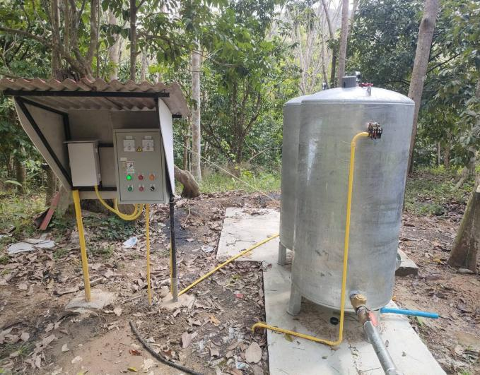
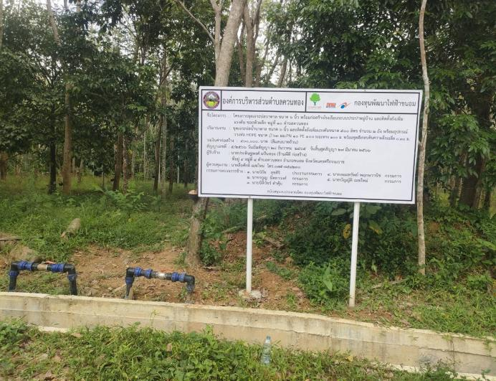

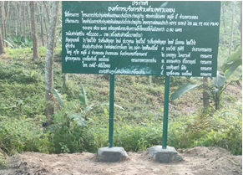
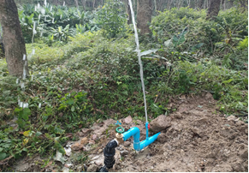
โครงการปรับปรุงต่อเติมท่อเมนส่งน้ำประปาหมู่บ้าน ซอยด่านหินแรด หมู่ที่ 5 ตำบลควนทอง
โครงการก่อสร้างถนนคอนกรีตเสริมเหล็ก สายนุราช-บ้านเจดีย์หลวง หมู่ที่ 8,12 ตำบลควนทอง
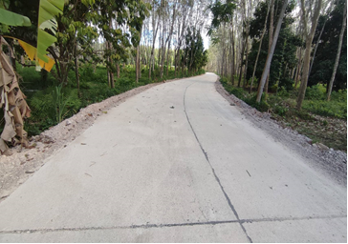
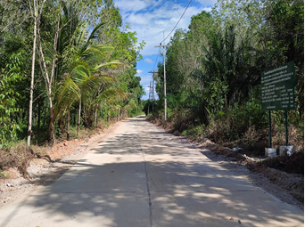

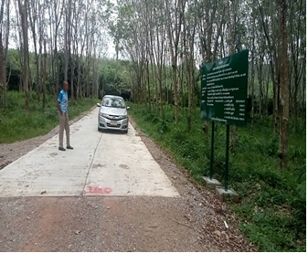
โครงการก่อสร้างถนน คสล.ซอยประชาอุทิศ 1 หมู่ที่ 9 ตำบลควนทอง
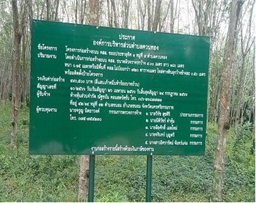
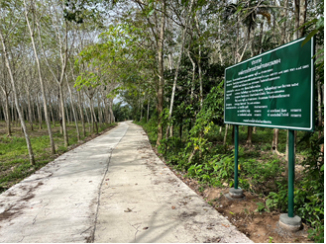
โครงการก่อสร้างถนน คสล.ซอยตาผล หมู่ที่ 11 ตำบลควนทอง

โครงการก่อสร้างถนน คสล.ซอยประชาอุทิศ 1 หมู่ที่ 2 ตำบลควนทอง
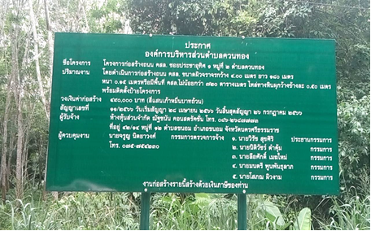
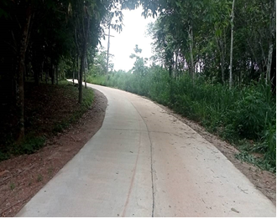

ภาพกิจกรรมตามยุทธศาสตร์การพัฒนาสังคมและคุณภาพชีวิต

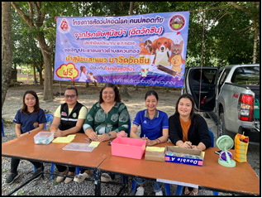
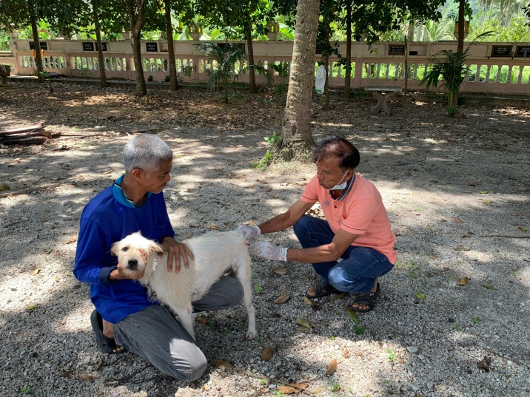

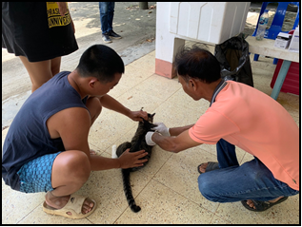
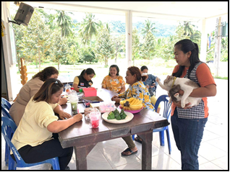
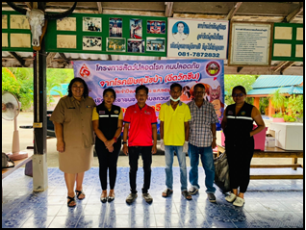
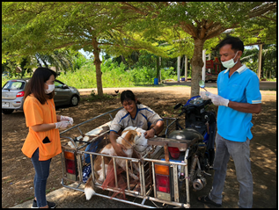
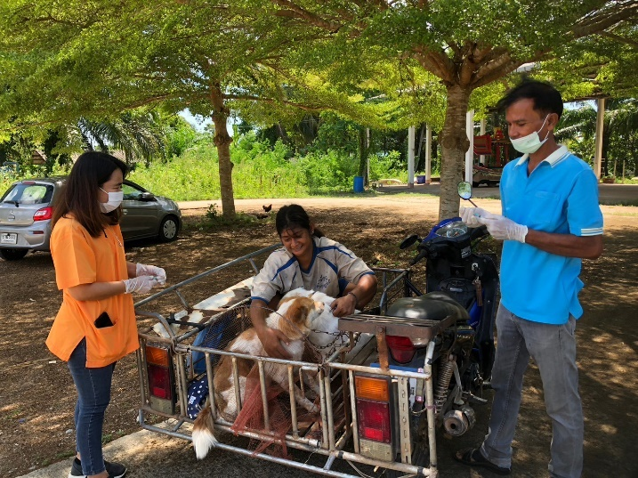

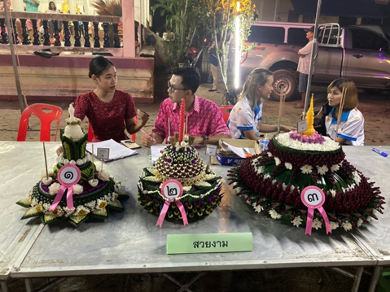
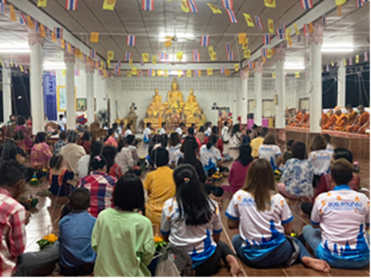

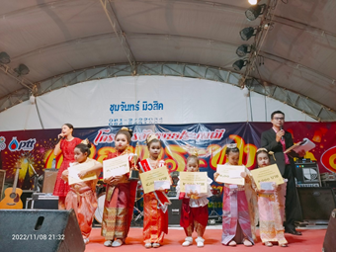


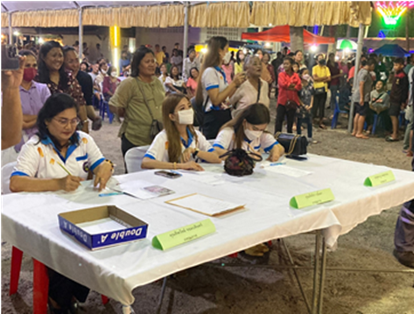
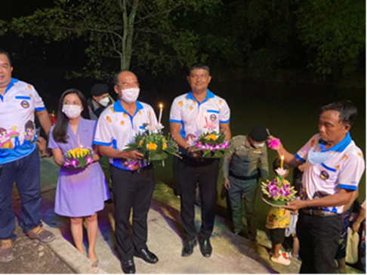

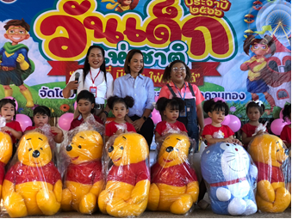
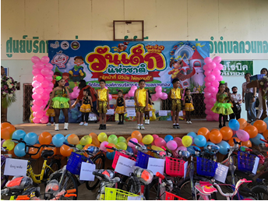

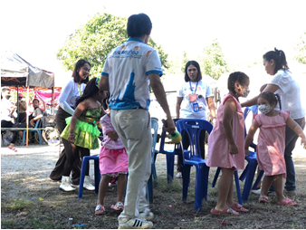
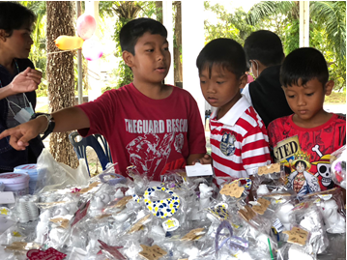

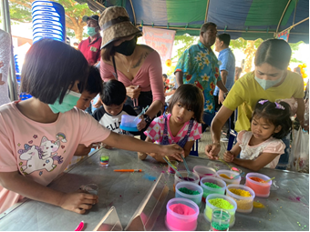
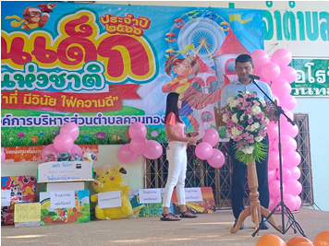


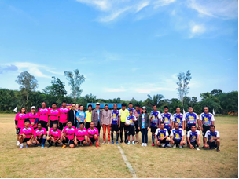
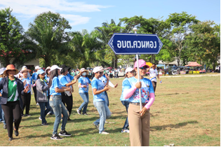
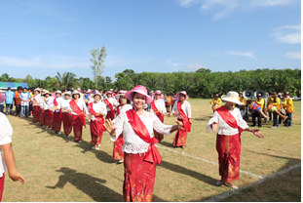
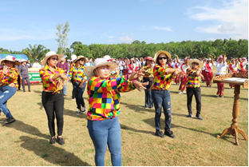
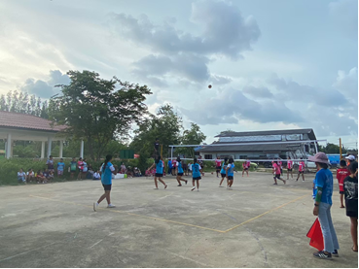
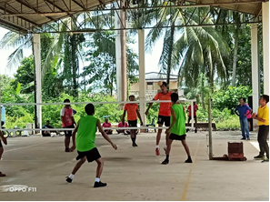
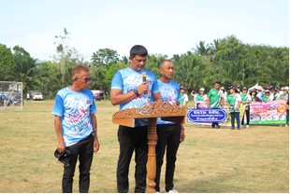

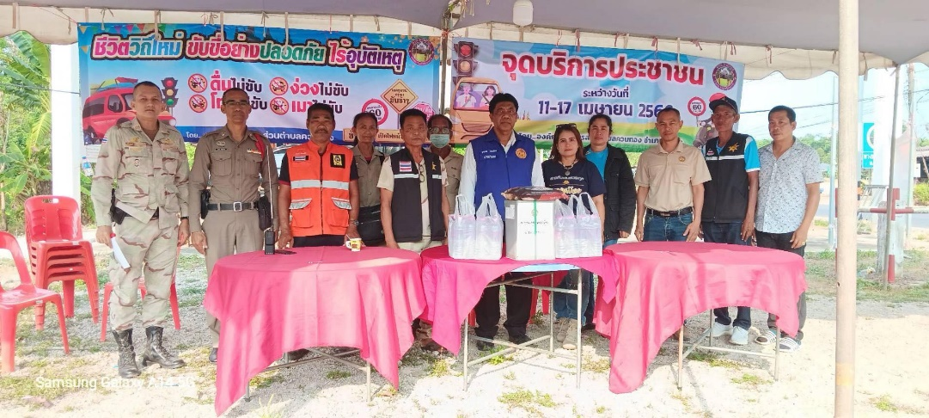

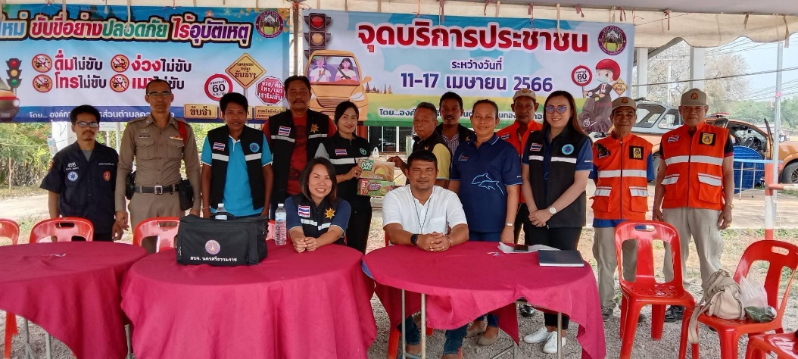

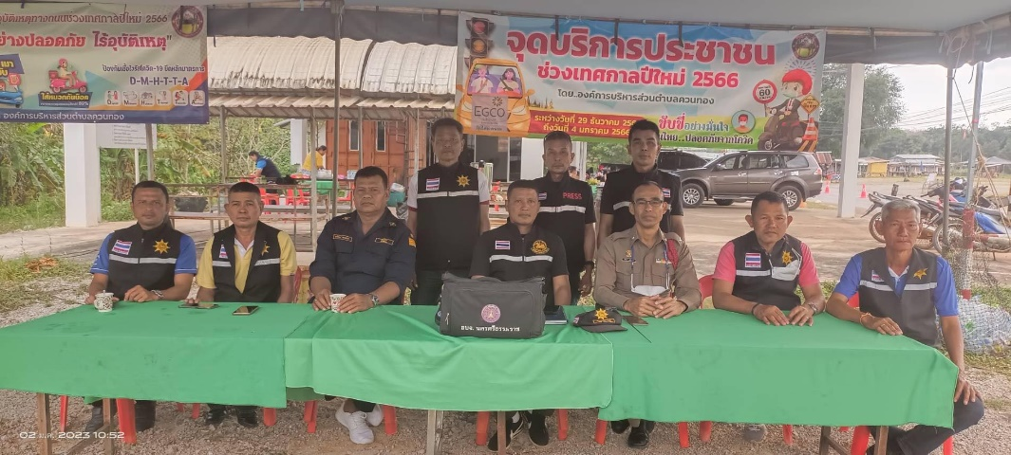

ภาพกิจกรรมตามยุทธศาสตร์ด้านเศรษฐกิจ

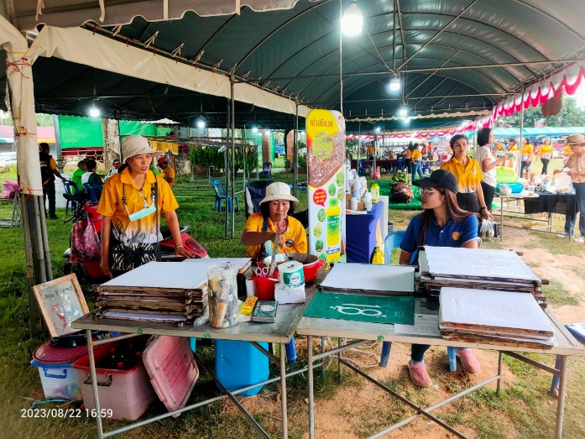
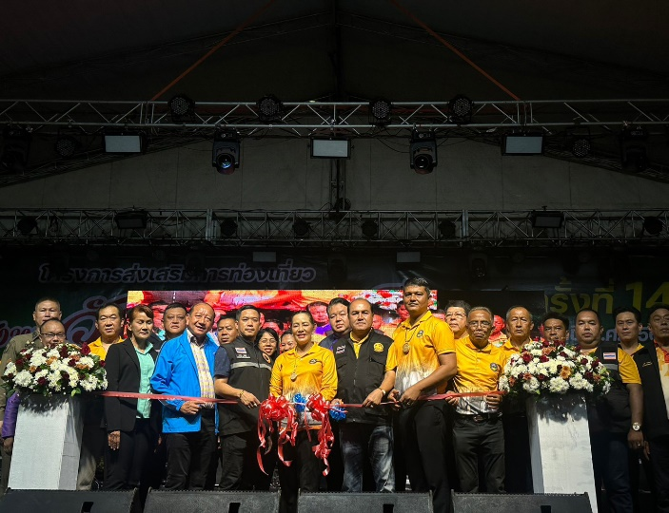
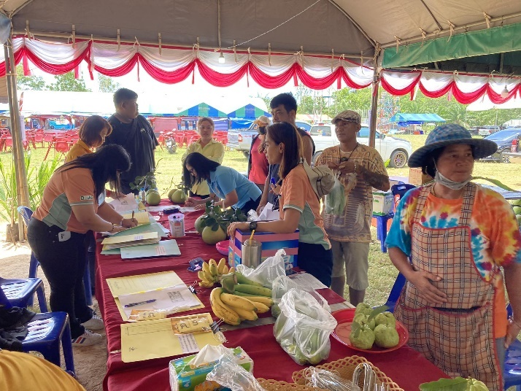
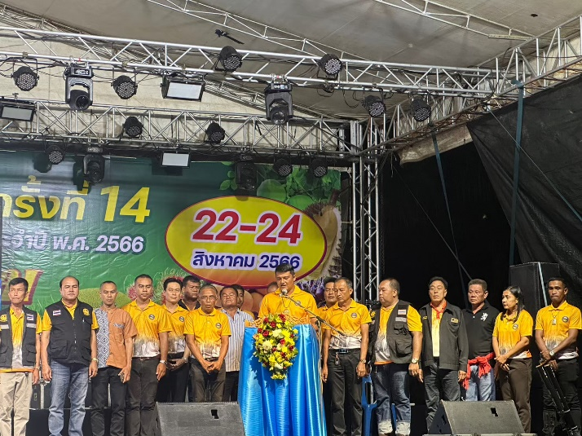
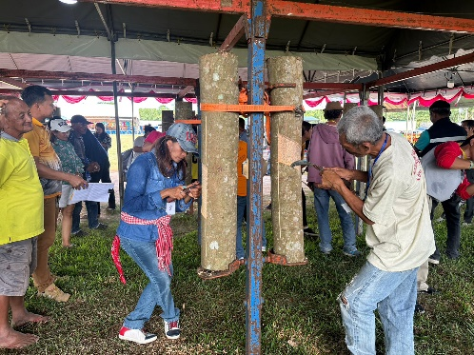

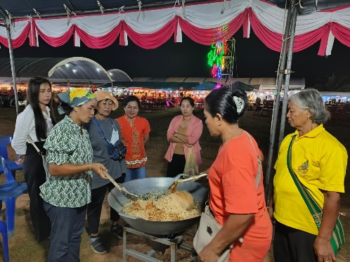

ภาพกิจกรรมตามยุทธศาสตร์การพัฒนาด้านการบริหารจัดการองค์กร
ภายใต้หลักธรรมาภิบาล

โครงการเพิ่มประสิทธิภาพในการจัดเก็บภาษีเชิงรุก ปีงบประมาณ พ.ศ. 2566

